프로젝트명: 000000 정보 시스템 개발
시스템아키텍처정의서
문서번호: 0000000
Version 1.0

제.개정 이력서
버전 | 제.개정 일자 | 제.개정 페이지 및 내용 | 작성자 | 승인자
1.0 | 2001/11/13 | 제정 | 김태우 | 박승태

목차
1. 비즈니스 컴포넌트 아키텍처 4
1.1 패키지 관점 4
1.2 컴포넌트 관점 5
2. 소프트웨어 아키텍처 6
3. 기술아키텍처 7
3.1 하드웨어 구성 7
3.2 소프트웨어 구성 8
4. 배치구조 9
5. 아키텍처 제약사항 9

시스템아키텍처정의서

비즈니스 컴포넌트 아키텍처

패키지 관점

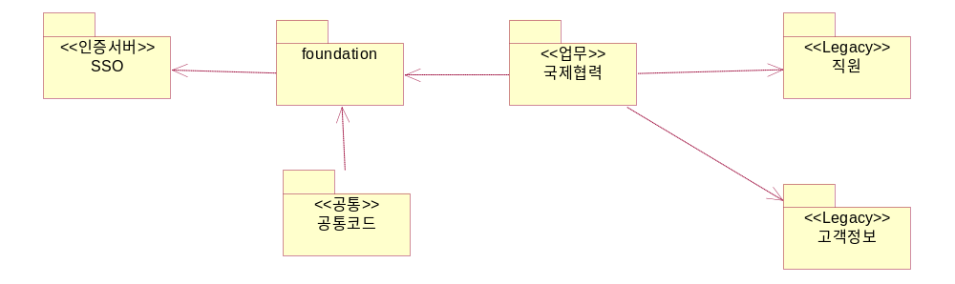

분류 | 패키지 | 설명
보안 | SSO | - 이니텍에서 제공하는 Single Sign On 제품
공통 | Foundation | - 어플리케이션의 기본적인 기능을 제공  - 보안, 인증, 에러처리, base class 등의 기능적 재사용 컴포넌트로 구축
공통 | 공통코드 | - 공통코드,메시지, 우편번호 정보의 입력, 수정, 삭제, 조회 구축
업무시스템 | 국제협력 | - 대외기관과의 면담, 출장, 연수, 업무협약, 대외행사내역을 관리하기 위하여 대외기관에 대한 통합적인 결과 조회를 구축
레거시 시스템 | 기업평가시스템 | - 기업의 신용도를 평가하는 시스템으로 기구축되어 있음.
레거시 시스템 | 여신통계시스템 | - 기구축 되어 있는 여신 시스템
레거시 시스템 | 종합한도관리시스템 | - 차주별 신용공여한도, Total Exposure한도 및 신용여신한도, 국가별 여신한도를 관리하는 시스템
레거시 시스템 | 부도정보시스템 | - 거래 기업의 전일자 부도 정보를 제공하고 있는 시스템
레거시 시스템 | 직원 | - 기존 시스템의 급여시스템의 직원 정보

컴포넌트 관점

국제협력
컴포넌트명 | 설 명
OcrmOrgEvnt | 국제협력 이벤트 처리 컴포넌트.  이벤트 정보(tborg_evnt)와 이벤트 직원(tborg_evnt_emp), 이벤트 관련자(tborg_evnt_outr)을 포함하고 있음
OcrmOrgOutr | 국제협력 대외인물과 경력관리 컴포넌트
OcrmOrgFnd | 국제협력 대외활동 정보 검색 처리 컴포넌트
OcrmOrgEmp | 국제협력 대외활동 정보 검색 처리 컴포넌트

공통
컴포넌트명 | 설 명
InfsMsg | 메시지 정보 등록, 수정, 삭제, 조회를 담당하는 컴포넌트
InfsPsn | 우편번호정보를 등록, 수정, 삭제, 조회를 담당하는 컴포넌트
InfsCdm | 공통코드의 등록, 수정, 삭제, 조회를 담당하는 컴포넌트  분류코드, 코드번호, 관련 엔티티 정보 등록, 수정, 삭제, 조회 및 코드번호 이력정보 등록, 조회를 포함함.

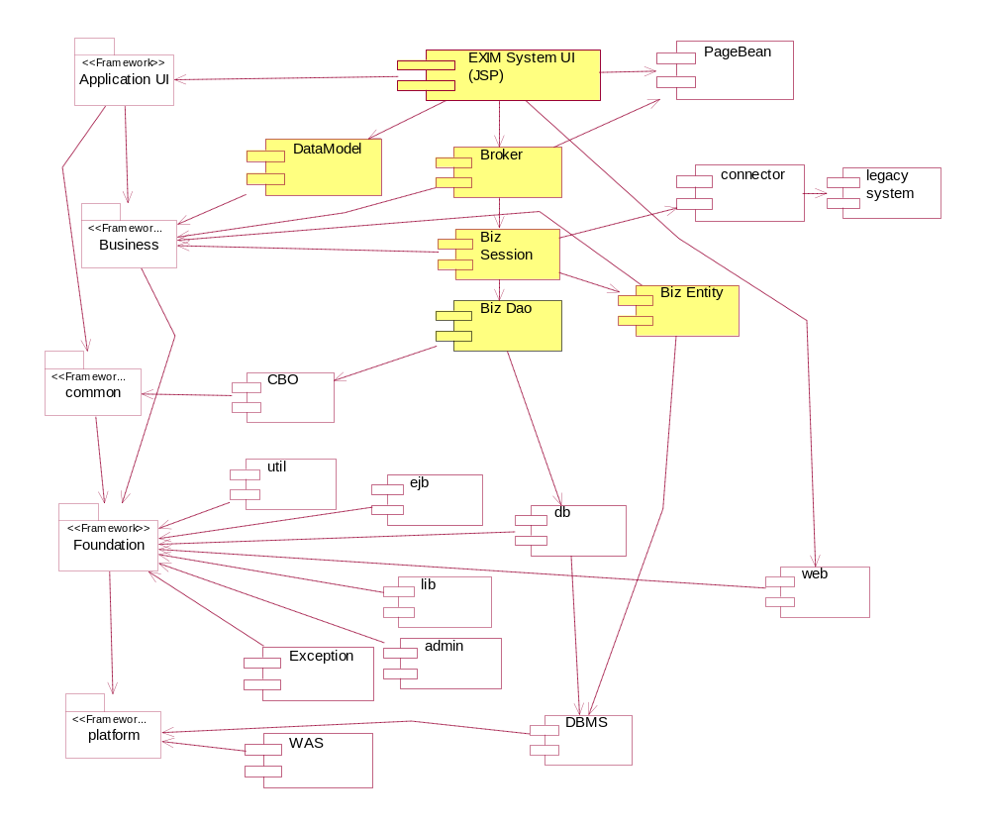
소프트웨어 아키텍처
Application
Business

Common
Foundation
Platform
- Application UI : 고객관리시스템의 사용자 인터페이스를 담당하는 팩키지로서 어플리케이션 UI 계층으로 분리하여 관리한다. 기본적으로 이 컴포넌트는 JSP 및 SERVLET을 기반으로 구현한다.
client의 request를 받아 서 server 층에 전달하고 수행 결과를 받아 client의 다양한 요구에 충족하
게끔 결과를 전달한다.

- Business Component : 비즈니스 컴포넌트로서 데이터 중심의 컴포넌트로 구성된 계층이다. 이 계층의 컴포넌트는 세션 빈으로 구성되어 WAS위에 운영된다. 또한 각 비즈니스 컴포넌트는 Façade Pattern과 Proxy Pattern을 적용하여 설계하며, DBMS와 접속을 위해 별도의 Persistency 컴포넌트를 사용하도록 한다.

- Common Component : 어플리케이션에서 공통적으로 사용하는 코드성 데이터 중심의 컴포넌트로 구성된 계층이다.

- Foundation Component: 어플리케이션의 기본적인 기능을 제공하는 영역으로서 보안, 인증, 에러처리, base class 등의 기능적 재사용 컴포넌트로 구성된다.

- Platform : Web Application Server및 DataBase Management System이 배치되어 있으며 시스템이 기동 되는 환경을 제공한다

기술아키텍처

3.1 하드웨어 구성
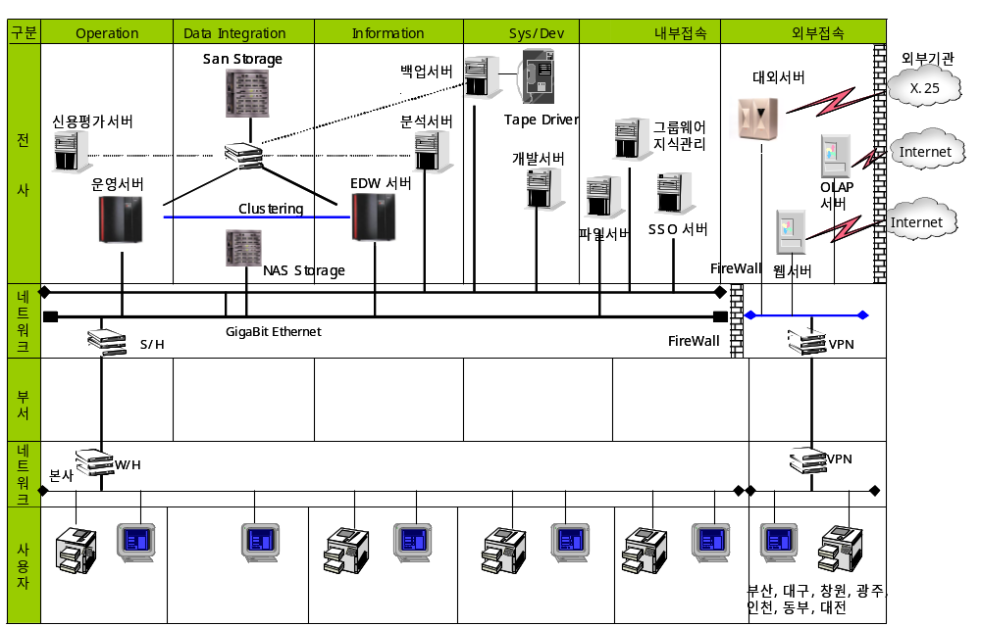

소프트웨어 구성
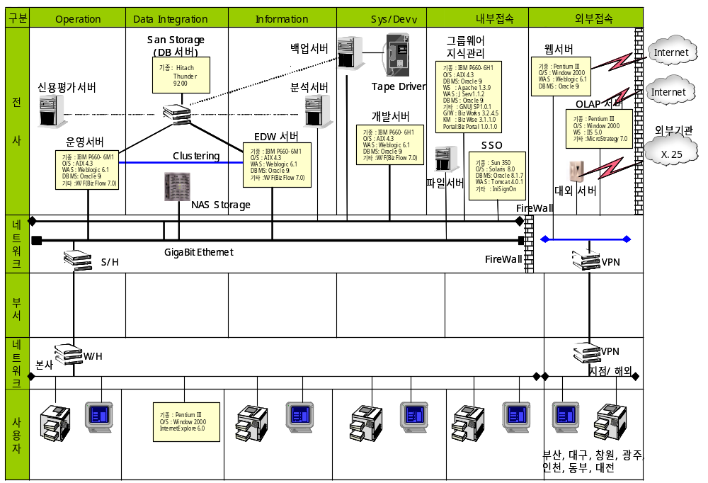

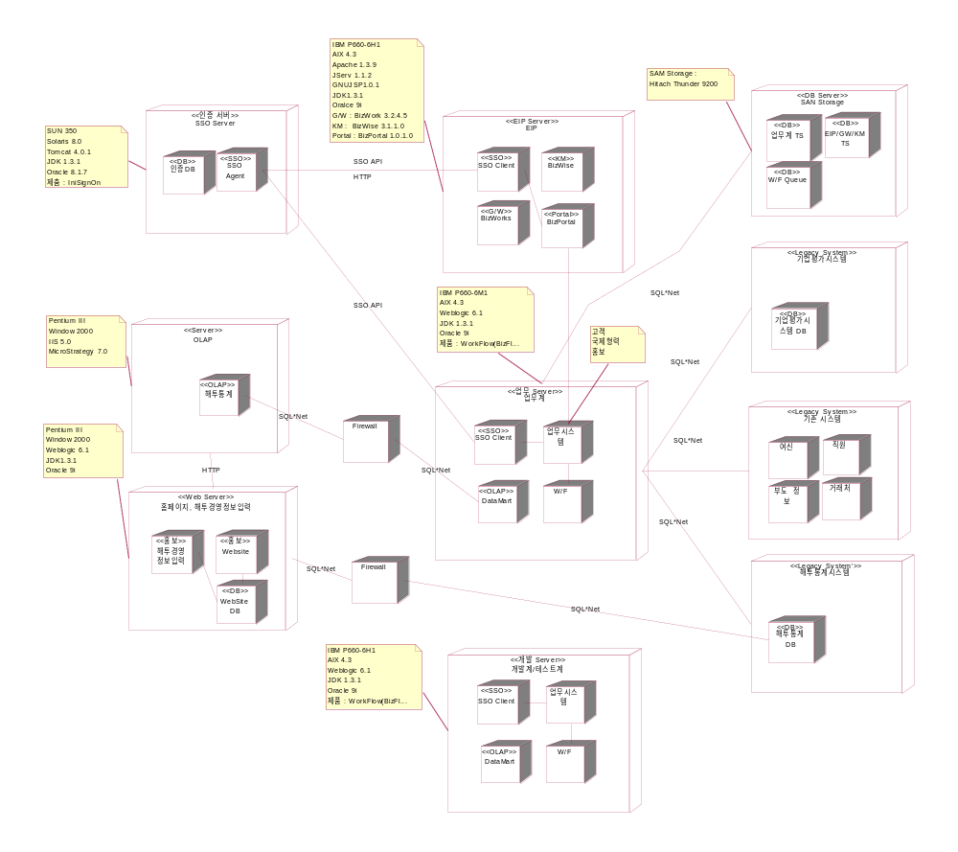
배치구조

아키텍처 제약사항
해당사항 없음

